**Annexe I – Le nombre d’entrepreneurs au Canada recule de façon inquiétante (Source : Banque du développement du Canada, OCDE, 2022 & 2023)**

**Fig. 1 Evolution du nombre d'entrepreneurs en milliers entre 2000 et 2022**

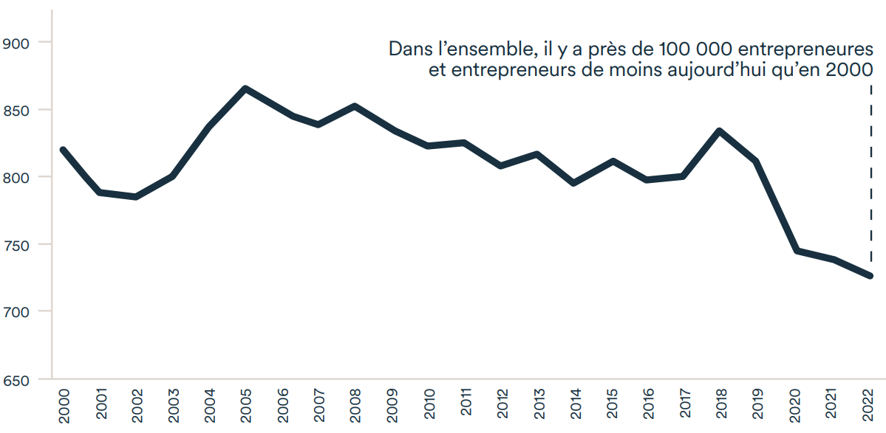

**Fig. 2 Evolution du taux d'entrepreneurs au sein du total des actifs au Canada par rapport à la moyenne entre 2000 et 2022**

20

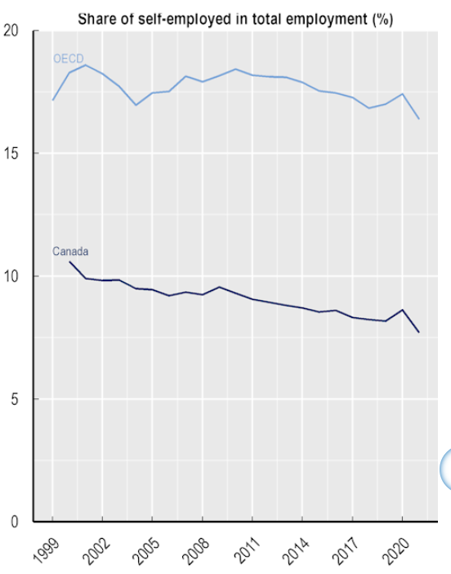

**Annexe II – Les Canadiens sont les plus avers au risque parmi les pays du G7 lorsqu’il s’agit d’entreprendre (Source : OCDE, 2022)**

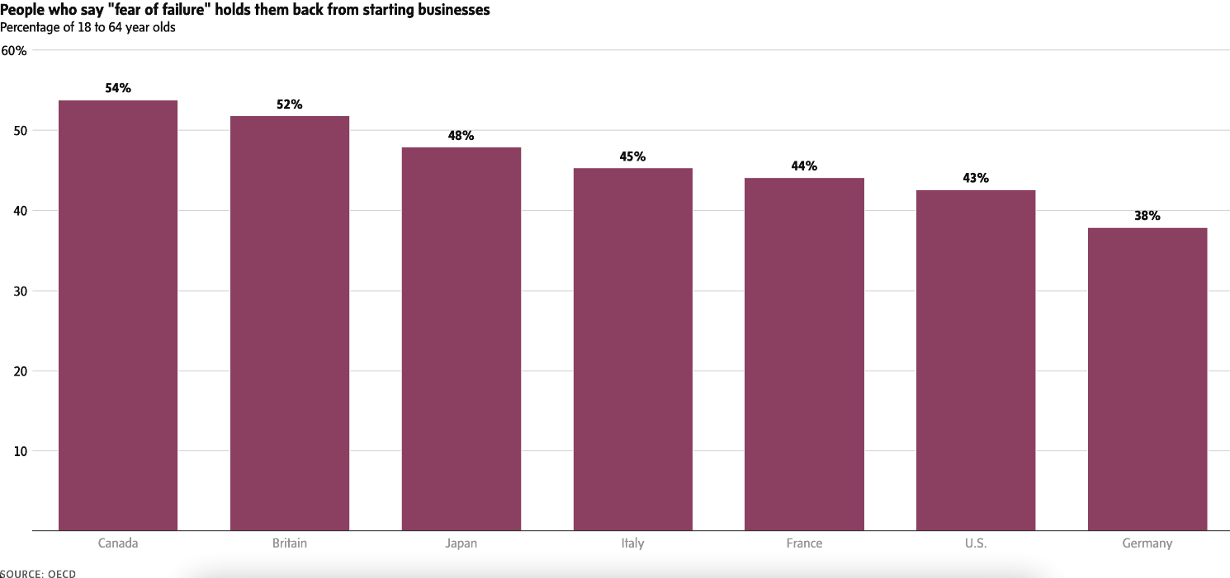

**Annexe III – Pourquoi les PME canadiennes n’adoptent-elle pas de nouvelles technologies ? (Source : Desjardins, Banque du développement du Canada, 2023)**

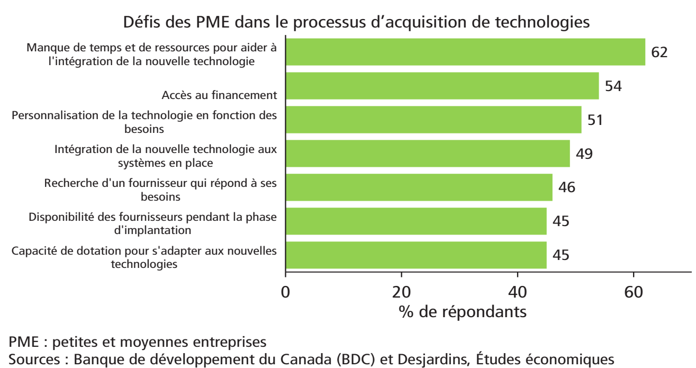

**Annexe IV – Les difficultés de financement selon le type de PME au Canada (Source : C.D. Howe, 2023)**



**Annexe V – Ecosystème des fonds et sociétés d’Etat qui interviennent en soutien aux PME au Canada (source : Plan directeur de la Corporation d’innovation du Canada, 2023)**

